Naam activiteit | smartSTEMbox: Warmtegeleiding materialen
Leeftijdsgroep | ☐ 3de graad lager (10-12 jaar)  ☐ 1de graad secundair (12- 14 jaar)
Tijdsduur | Totale tijdsduur: 50’  - Per onderzoek: 10’  - Terugkoppeling en reflectie: 10’
Doelen/Vaardigheden eigen aan de context | De leerlingen  - formuleren een hypothese in functie van een onderzoeksvraag aan de hand van aangereikte criteria. Beheersingsniveau: Toepassen  - verzamelen bij een onderzoeksvraag gegevens aan de hand van een waarneming, een meting of een experiment volgens een gegeven werkwijze.  Beheersingsniveau: Toepassen  - trekken conclusies op basis van waarnemingen, tekeningen, schema’s, grafieken, tabellen en diagrammen.  Beheersingsniveau: Analyseren  - toetsen een gestelde hypothese af aan de resultaten van metingen, waarnemingen en experimenten. Beheersingsniveau: Toepassen  - formuleren bij een technisch probleem een antwoord op een onderzoeksvraag.  Beheersingsniveau: Toepassen  - onderzoeken mechanische, elektrische, fysische, magnetische en technologische eigenschappen van materialen en grondstoffen in functie van een technisch proces.  Beheersingsniveau: Analyseren
Context
Motivatie  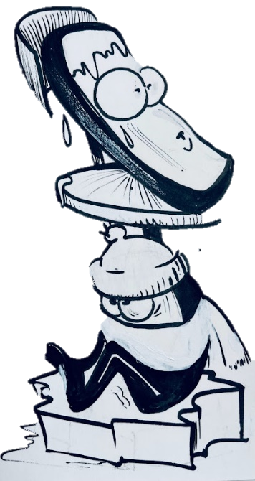 | Wanneer we onze smartphone opladen komt er warmte vrij. Deze warmte kan problemen geven in onveilige situaties.  We vertrekken vanuit de context en eigen leefwereld van de leerlingen. Aan de hand van de verschillende activiteiten krijgen de leerlingen inzicht in het begrip ‘warmte’, de verschillende materialensoorten en de geleiding ervan. We staan stil bij de gevaren die slechte warmtegeleiders met zich meebrengen.
Methode en organisatie
Materiaal | Onderzoek A: IJSBLOKJES  - 2 ijsblokjes  - Stukje hout  - Stukje aluminium of ander soort metaal  Onderzoek B: Welk materiaal is warmer?  - Verschillende materiaal soorten (hout, metaal, plastic, glas, steen, textiel, wol, papier, … )  - Thermometer  Onderzoek C: Veilige Materiaalsoorten  - Verschillende materiaal soorten (hout, metaal, plastic, glas, steen, textiel, wol, papier, … )  - Soldeerbout  Onderzoek D: Thermografie  - Verschillende materiaal soorten (hout, metaal, plastic, glas, steen, textiel, wol, papier, … )  - Thermografische Camera  - Je kunt de leerlingen enkele recyclagematerialen laten meenemen van thuis uit
Groeperingsvormen | In kleine groepjes van ± 4 leerlingen met klassikale reflectie
- Verdeel de klas in kleine groepjes of reflecteer klassikaal met de leerlingen.

We koppelen terug naar de leefwereld van jongeren en kijken waar ze hun smartphone opladen. We staan stil bij de materiaalsoorten waarmee het toestel in contact komt.

- De leerkracht kan al eens doorvragen op ‘waarom’ deze plaatsen onveilig kunnen zijn.

Onderzoek A: IJSBLOKJES

- Laat de leerlingen in kleine groepjes het experiment uitvoeren.
De leerlingen volgen het stappenplan en gaan op onderzoek.
- De leerlingen leggen een ijsblokje op een stuk hout en metaal en leggen deze vervolgens in de palm van hun handen

De vaststelling die ze bekomen is dat ijsblokjes op een stukje hout, minder snel smelten in je hand, dan wanneer deze op een goede warmtegeleider rust zoals metaal. De warmte van je hand wordt sneller doorgegeven waardoor het ijsblokje smelt.

Onderzoek B: Welk materiaal is warmer?

De leerlingen experimenteren in groep rond warme en koude materialen. Je kunt verschillende materiaalsoorten op voorhand laten meebrengen door de leerlingen of voorziet zelf input.

- De leerlingen voelen eerst aan de materialen en noteren welke materialen voor hen warm of koud zijn.
- Vervolgens gaan ze aan de hand van een thermometer de eigenlijke temperatuur vaststellen
- Ze concluderen dat alle materialen dezelfde temperatuur hebben ondanks het ‘gevoel’.

We komen tot de conclusie van onderzoek A en B:
- Warmtegeleiding is een overdracht van energie
- Koude voorwerpen nemen snel veel energie op
- Warme voorwerpen nemen traag energie op
- Koude voorwerpen zijn doorgaans betere warmtegeleiders

- Sta even stil bij het omgekeerde fenomeen op warme dagen. De energiestroom verloopt hier namelijk in de andere richting.

Onderzoek C: Welke materialen zijn veilig?

De leerlingen onderzoeken in groep welke materialen veilig zijn. Ze gebruiken de begrippen warme en koude materialen die ze uit proeven A & B reeds leerden kennen.

- De leerlingen laten de soldeerbout warm worden
- Ze gaan ondertussen na of het voorwerp warm of koud is
- De warme soldeerbout wordt tegen de verschillende materialen gehouden
  - Wat stellen we vast?
  - Geleidt het materiaal de warmte goed?

De leerlingen stellen vast dat materialen die warm aanvoelen sneller rook of vuur vatten op de exacte plaats waar we de soldeerbout houden. De rest van het materiaal lijdt niet onder de warmte van de soldeerbout. Koude materialen vertonen geen tekenen van rook of vuur, echter warmt het volledige voorwerp mee op.
Conclusie:

- Koude materialen zijn betere warmte geleiders en hierdoor dus ook veiliger.
- Het deeltjesmodel is hiervoor een belangrijke verklaring.

Laat de leerlingen vervolgens nadenken over een geschikt en veilig materiaal om een SmartSTEMbox uit te maken. Je kunt de leerlingen bewust maken van een duurzame en ecologische keuze.

Onderzoek D:

Met de warmtecamera kunnen we warmte visueel maken. Dit experiment doe je best klassikaal naargelang de hoeveelheid toestellen die voor handen zijn.

De conclusies uit proeven B,C en D kun je nu ook visueel gaan aantonen.
Leg de link met koud en warme materialen – ondanks het gevoel is de temperatuur gelijk. Het kouder materiaal zal daarnaast sneller van kleur veranderen door de betere warmtegeleiding.

Opmerkingen
De opdrachten kunnen los van elkaar gegeven worden of gecombineerd. Je kunt als leerkracht keuzes maken in functie van de beschikbare tijd. We raden aan om zeker proeven A, B & Cuit te voeren en hierbij voldoende te verwijzen naar de context van dit project: de smartphone.

Ook kunnen groeperingsvormen afwijken naargelang het aanvoelen van de leerkracht. Je kunt er bijvoorbeeld voor kiezen om groepjes te laten doorschuiven of één afzonderlijke opdracht te laten doen om vervolgens klassikaal hun bevindingen te delen.

! Heb bij het uitvoeren van de proeven steeds oog voor de veiligheid van de leerlingen!

